7.2

（1）A

A错误，因为结构体初始化之后不能给其整体赋值

（2）B

给结构体赋值的时候要用{}

（3）D

p->x=1，++（p->x）=2,++(p->y)=3

（4）D

因为year在嵌套结构体中，所以w.s.year可以给year赋值

（5）B

结构体赋值：结构体变量名.成员名

（6）A

typedef为已存在的数据类型定义一个新的类型名字

（7）A

f的值是形参，不会改变实参a的值

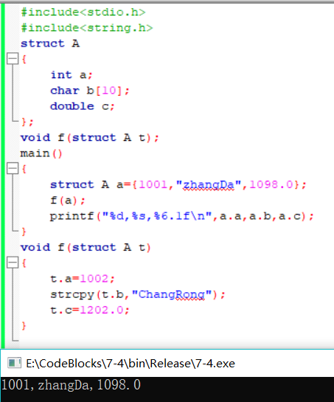

（8）C

实验九

（1）

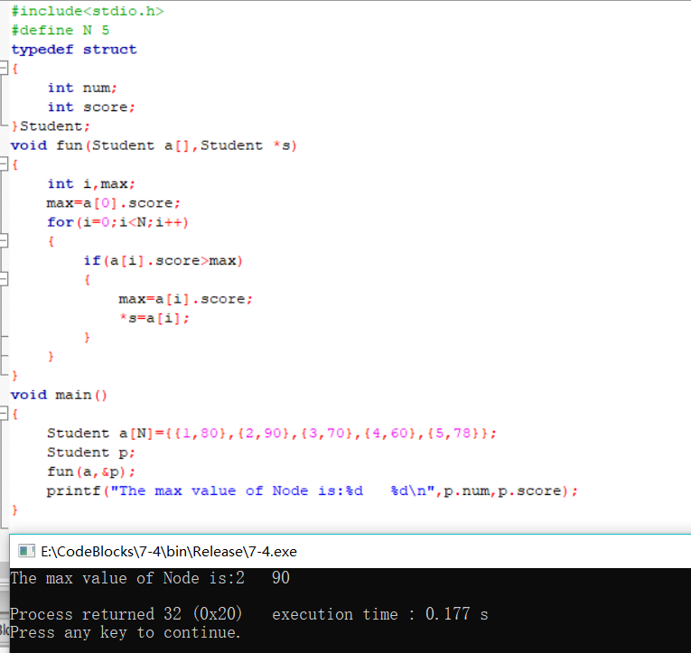

#include<stdio.h>

#define N 5

typedef struct

{

int num;

int score;

}Student;

void fun(Student a[],Student \*s)

{

int i,max;

max=a[0].score;

for(i=0;i<N;i++)

{

if(a[i].score>max)

{

max=a[i].score;

\*s=a[i];

}

}

}

void main()

{

Student a[N]={{1,80},{2,90},{3,70},{4,60},{5,78}};

Student p;

fun(a,&p);

printf("The max value of Node is:%d %d\n",p.num,p.score);

}